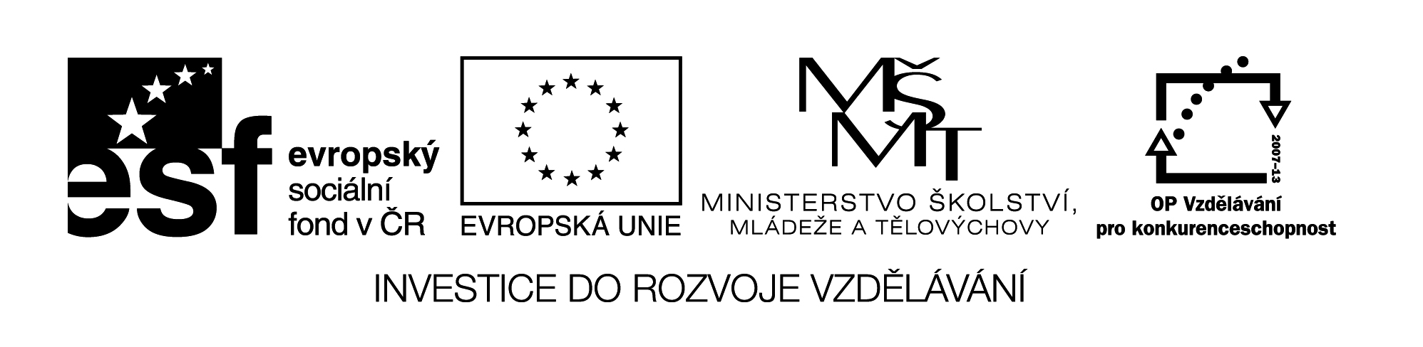VY_32_INOVACE_395

Ř ř C:\Users\Kantor\AppData\Local\Microsoft\Windows\Temporary Internet Files\Content.IE5\TERKGSIB\MC900246179[1].wmfC:\Users\Kantor\AppData\Local\Microsoft\Windows\Temporary Internet Files\Content.IE5\XW3HMVR3\MC900232574[1].wmf

Řá dře řádek dřevo řádek Bořek

Ří mří řasa řízek dveře Řehoř

Ře křo řepa císař břehy Jiřina

Řo třá řeka vařič tváře Jiřík

Ři vře moře večeře lékař příbor

Co najdeš v kuchyni?

Příbor, vařič, dřevo, kuře, křen, peřiny, křeslo, C:\Users\Kantor\AppData\Local\Microsoft\Windows\Temporary Internet Files\Content.IE5\BBLRT348\MC900239495[1].wmf C:\Users\Kantor\AppData\Local\Microsoft\Windows\Temporary Internet Files\Content.IE5\G76GX09A\MC900193374[1].wmf

pařez, dřez, pepř, talíř, řetěz, vařečka, hřeben, hřebík.  C:\Users\Kantor\AppData\Local\Microsoft\Windows\Temporary Internet Files\Content.IE5\XW3HMVR3\MC900334892[1].wmf

Namaluj, co potřebuje:

malíř lékař

rybář truhlář



VY_32_INOVACE_395

pekař zubař

Obrazový materiál byl použit z aplikace Microsoft Word – Klipart.



Název materiálu: VY_32_INOVACE_395

Anotace: Žáci čtou a vyhledávají písmeno **ř** .

Autor: Mgr. Lenka Ullmannová

Jazyk: čeština

Očekávaný výstup: základní vzdělávání – 1. stupeň – Jazyk a jazyková komunikace – Jazyková výchova – 1. období – člení slabiky a slova na hlásky, rozpoznává nové hlásky, rozumí přečteným slovům

Speciální vzdělávací potřeby: -

Klíčová slova: písmeno, hláska, slabika, slovo, věta

Druh učebního materiálu: pracovní list

Druh interaktivity: aktivita

Cílová skupina: žák

Stupeň a typ vzdělávání: základní vzdělávání – 1. stupeň – 1. období

Typická věková skupina: 6 - 7

Celková velikost: 107kB